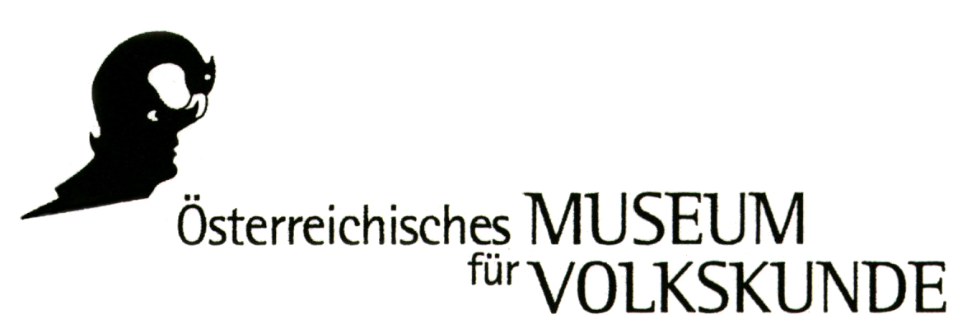

RAHMENPROGRAMM ZUR SONDERAUSSTELLUNG

TUCHINTARSIEN IN EUROPA VON 1500 BIS HEUTE

Österreichisches Museum für Volkskunde, Wien

Gartenpalais Schönborn

Laudongasse 15-19, 1080 Wien
2. Oktober 2009 bis 14. März 2010

Im Rahmen der Ausstellung Tuchintarsien von 1500 bis heute, die vom 2. Oktober 2009 bis 14. März 2010 zu sehen ist, lädt das Österreichische Museum für Volkskunde in Wien zu einem spannenden Begleitprogramm mit Führungen, Vorträgen und Workshops für Kinder, Jugendliche, Erwachsene, Familien und SeniorInnen. Wir danken bereits im Voraus, wenn Sie Ihre LeserInnen, ZuhörerInnen und ZuseherInnen darüber informieren.

OKTOBER 2009
Samstag, 3. Oktober 2009, 18 – 01 Uhr
LANGE NACHT DER MUSEEN
Durch den Teppich (Kurzführungen um 19 Uhr, 20 Uhr, 21 Uhr und 22 Uhr)
Im Rahmen der Ausstellung „Tuchintarsien in Europa von 1500 bis heute“ erzählt die deutsche Textilkünstlerin Ursel Arndt über die Entstehungsgeschichte des Intarsienteppichs „Stückwerk Berlin – Stückwerk Europa“ – Graffiti aus den Straßen von Berlin.

Donnerstag, 22. Oktober 2009, 7.30 Uhr – 21 Uhr
BUSEXKURSION: DIE WALDVIERTLER TEXTILSTRASSE
In den drei Museen in Groß-Siegharts, Waidhofen an der Thaya und Weitra erhalten wir Einblicke in die Webereitechniken sowie in die Arbeits- und Lebensbedingungen der Weber und Spinner zwischen Zunftsystem und Fabrikantentum.
Reiseleitung: HR Dr. Margot Schindler
Info und Anmeldung: T +43 (1) 406 89 05 DW 22 oder E office@volkskundemuseum.at

Montag, 26. Oktober 2009, 10 – 17 Uhr, Eintritt frei
NATIONALFEIERTAG
Die Patchwork-Gruppe Wien zu Gast (Führungen und Filzworkshop)
Im Rahmen der Ausstellung „Tuchintarsien in Europa von 1500 bis heute“ werden die BesucherInnen von Patchwork-ExpertInnen über die Geschichte der Quilts
informiert und können beim Patchworken zusehen.

NOVEMBER 2009
Samstag, 14. November 2009, 10 – 17 Uhr
SCHNUPPERWORKSHOP PATCHWORK UND QUILTEN
Im Rahmen der Ausstellung „Tuchintarsien in Europa von 1500 bis heute“ werden Grundkenntnisse in Patchwork und Quilten vermittelt. Nähkenntnisse sind erforderlich.
Anmeldung: T +43 (1) 406 89 05 DW 26 oder E kulturvermittlung@volkskundemuseum.at

Sonntag, 29. November 2009, 11 – 17 Uhr
WEIHNACHTS(FLOH-)MARKT
Kinderführungen durch die Ausstellung „Tuchintarsien in Europa von 1500 bis heute“ mit Werkstatt, in der Weihnachtsschmuck gestaltet wird.

DEZEMBER 2009
Donnerstag, 24. Dezember 2009, 10 – 14 Uhr
WEIHNACHTSWERKSTATT
Familientag mit Weihnachtswerkstatt im Rahmen der Ausstellung „Tuchintarsien in Europa von 1500 bis heute“.

JÄNNER 2010
Samstag, 16. Jänner 2010, 10 – 17 Uhr
SCHNUPPERWORKSHOP PATCHWORK UND QUILTEN
Im Rahmen der Ausstellung „Tuchintarsien in Europa von 1500 bis heute“ werden Grundkenntnisse in Patchwork und Quilten vermittelt.
Nähkenntnisse sind erforderlich.
Anmeldung: T +43 (1) 406 89 05 DW 26 oder E kulturvermittlung@volkskundemuseum.at

Sonntag, 17. Jänner 2010, 14 – 17 Uhr
FAMILIENTAG
Aktionen und Vermittlungsangebote für die ganze Familie im Rahmen der Ausstellung „Tuchintarsien in Europa von 1500 bis heute“. Wir suchen wilde Tiere und Reiter auf Bildteppichen und verarbeiten Tiermotive auf bunte Stoffe.
Info und Anmeldung: T +43 (1) 406 89 05 DW 26 oder
E kulturvermittlung@volkskundemuseum.at

Donnerstag, 21. Jänner 2010, 18 Uhr
WAS TEXTILIEN ERZÄHLEN KÖNNEN (Vortrag)
Im Rahmen der Ausstellung „Tuchintarsien in Europa von 1500 bis heute“ spricht Univ.-Lekt. Dr. Angela Völker-Prohaska über kulturhistorische Zusammenhänge der Bilder- und Themenvielfalt von textilen Arbeiten.

FEBRUAR 2010
Dienstag, 2. Februar bis Donnerstag, 4. Februar 2010
FERIENSPIEL
Im Workshop werden schöne und schaurige Masken nach Originalobjekten, die in der Ausstellung „Tuchintarsien in Europa von 1500 bis heute“ zu sehen sind, gestaltet.

Donnerstag, 25. Februar 2010, 18 Uhr
BILDERBIBEL FASTENTUCH (Vortrag)
Im Rahmen der Ausstellung spricht Museumsdirektorin HR Dr. Margot Schindler über Textilkunst zur volksfrommen Belehrung.

MÄRZ 2010
Freitag, 5. März 2010, 7 – 21 Uhr
BUSEXKURSION: Textilzentren Haslach an der Mühl und Helfenberg im Mühlviertel
In Haslach stehen die Besichtigung des Wollzentrums ALOM und des Museums Mechanische Klangfabrik im Areal der ehem. Vonwiller-Weberei am Programm. In der Mühlviertler Ölmühle kann Leinöl verkostet werden. Am Nachmittag Besuch der Leinenweberei Vieböck in Helfenberg (Einkaufsmöglichkeit).
Reiseleitung: Mag. (FH) Elisabeth Egger
Info und Anmeldung: T +43 (1) 406 89 05 DW 22 oder E office@volkskundemuseum.at

Sonntag, 14. März 2010, 14 – 17 Uhr
FAMILIENTAG
Aktionen und Vermittlungsangebote für die ganze Familie im Rahmen der Ausstellung „Tuchintarsien in Europa von 1500 bis heute“. Wir entdecken zarte Blüten auf Bildteppichen und fertigen Papierblumen.
Info und Anmeldung: T +43 (1) 406 89 05 DW 26 oder
E kulturvermittlung@volkskundemuseum.at

Sonntag, 14. März 2010, 10 – 17 Uhr
FINISSAGE DER AUSSTELLUNG „TUCHINTARSIEN VON 1500 BIS HEUTE“
Das Österreichisches Museum für Volkskunde feiert das Ende der Ausstellung mit gratis Kurzführungen für Erwachsene

OKTOBER 2009 BIS MÄRZ 2010 FÜR JUGENDLICHE UND SENIOREN
STOLZE REITER, ZARTE BLÜTEN UND WILDE TIERE
Dialogorientierter Ausstellungsrundgang für Jugendliche in Ausbildung bis 27 Jahre
Dauer: 1 Stunde
Kostenbeitrag: € 3,- pro Person
Anmeldung: T +43 (1) 406 89 05 DW 26 oder E kulturvermittlung@volkskundemuseum.at

FASZINIERENDE BILDTEPPICHE AUS EUROPA
Ausstellungsrundgang für SeniorInnen mit anschließendem Gesprächskreis bei einem Imbiss.
Dauer: 2 Stunden
Kostenbeitrag: € 9,- pro Person
Anmeldung: T +43 (1) 406 89 05 DW 26 oder E kulturvermittlung@volkskundemuseum.at

TUCHINTARSIEN IN EUROPA VON 1500 BIS HEUTE

SONDERAUSSTELLUNG

Pressegespräch Donnerstag, 1. Oktober 2009, 11 Uhr
Eröffnung Donnerstag, 1. Oktober 2009, 18 Uhr

Ort Österreichisches Museum für Volkskunde Gartenpalais Schönborn

Laudongasse 15-19, 1080 Wien
Ausstellungsdauer 2. Oktober 2009 bis 14. März 2010
Öffnungszeiten Di – So 10 – 17 Uhr, Mo geschlossen
Geöffnet: 26. Oktober 2009, 8. Dezember 2009,
1. November 2009 jeweils 10 – 17 Uhr; 24. und 31. Dezember 2009 jeweils 10 – 15 Uhr
Geschlossen: 25. Dezember 2009, 1. Jänner 2010

Besucherinformation www.volkskundemuseum.at
T +43 (1)406 89 05 DW 15

Eintritt € 5,00
Eintritt ermäßigt € 2,00: SchülerInnen, StudentInnen bis 27 Jahre, Lehrlinge, Arbeitslose
€ 3,50: Senioren
€ 7,25: Familienkarte
Eintritt frei Kinder bis 6 Jahre, für Mitglieder des Vereins für Volkskunde und für alle Besucher am 26. Oktober 2009

Vermittlungsprogramm Dr. Claudia Peschel-Wacha, Mag. Katharina Richter-Kovarik,
Österreichisches Museum für Volkskunde, Wien
T +43 (1) 406 89 05 DW 26 E kulturvermittlung@volkskundemuseum.at

Verkehrsverbindung Straßenbahnlinien 5 und 33 (Station Laudongasse) Straßenbahnlinien 43 und 44 (Station Lange Gasse)
Buslinie 13A (Station Laudongasse),
U2 (Station Rathaus), Parkplatz für Behinderte

Presse Mag. Christina Werner
w.hoch.2wei. Kulturelles Projektmanagement
T +43 (1) 524 96 46 DW 22,
F +43 (1) 524 96 32

E werner@kunstnet.at

Wien, 15. Juli 2009

